第一章
- 试述数据、数据库、数据库管理系统、数据库系统的概念：
数据：描述事物的符号记录称为数据，是数据库中存储的基本对象，数据及其语义是不可分的。
数据库：数据库是长期储存在计算机内、有组织的、可共享的大量数据的集合。
数据库的基本特征：
- 数据库按一定的数据模型组织、描述和储存
- 可为各种用户共享
- 冗余度较小
- 数据独立性较高
- 易扩展
数据库管理系统（DMS）：位于用户与操作系统之间的一层数据管理软件。是基础软件，是一个大型复杂的软件系统。用途：科学地组织和存储、高效地获取和维护数据。
数据库系统：是由数据库、数据库管理系统（及其应用开发工具）、应用程序和数据库管理员组成的存储、管理、处理和维护数据的系统。

2．使用数据库系统有什么好处？
①使用数据库系统可以大大提高应用开发的效率。
②当数据的逻辑结构需要改变时，开发人员不必修改应用程序，或者只需要修改很少的应用程序。
③使用数据库系统可以减轻DBA维护系统的负担。

5.试述数据库系统的特点
①整体数据结构化
②数据的共享性高，冗余度低，易扩充
③数据独立性高。数据独立性包括数据的物理独立性和数据的逻辑独立性。
所谓“独立性”即互相不依赖。数据独立性是指数据和程序互不依赖。即数据的逻辑结构或物理结构改变了，程序不会跟着改变。
④数据由DBMS统一管理和控制。
数据库是长期储存在计算机内有组织、大量、共享的数据集合。它可以供各种用户共享，具有最小冗余度和较高的数据独立性。数据库管理系统在数据库建立、运用和维护时对数据库进行统一控制，以保证数据的完整性和安全性，并在多用于同时使用数据库时进行并发控制，在发生故障后对数据库进行恢复。数据库系统的出发使信息系统从以加工数据的程序为中心转向围绕共享的数据库为重心的新阶段。

6.数据模型的类别
概念模型：也称信息模型，它是按用户的观点来对数据和信息建模，用于数据库设计。是现实世界到机器世界的一个中间层次，也是数据库设计人员和用户之间交流的语言。
逻辑模型和物理模型：逻辑模型，按计算机系统的观点对数据建模，用于DBMS实现。物理模型：是对数据最底层的抽象，描述数据在系统内部的表示方式和存取方法，在磁盘或磁带上的存储方式和存取方法。

9.数据模型的组成、常用的数据模型有哪些？
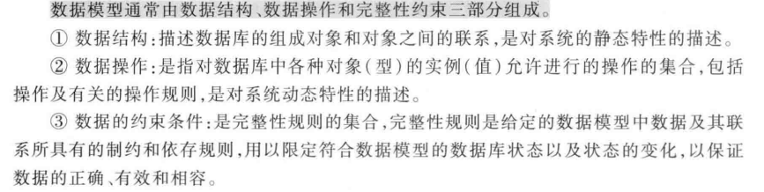
关系模型中有实体完整性、参照完整性、用户定义完整性
常用的数据模型有：层次模型、网状模型、关系模型、面向对象数据模型、对象关系数据模型、半结构化数据模型。

三级模式、两级映像：
三级模式是外模式、模式、内模式
两级映像是外模式/模式映像，模式/内模式映像
模式（逻辑模式）：数据库中全体数据的逻辑结构和特征的描述，所有用户的公共数据视图。
外模式（子模式、用户模式）：是数据库用户能够看见和使用的局部数据的逻辑结构和特征的描述，是数据库用户的数据视图。
内模式（存储模式）：数据物理结构和存储方式的描述，是数据在数据库内部的组织方式。
外模式/模式映像：当模式改变时管理员对该映像作相应改变，可以使模式保持不变，应用程序不必修改，保证了数据与程序的逻辑独立性。
模式/内模式映像：当数据库的存储结构改变时管理员该映像作相应改变，可以使模式保持不变，应用程序也不必改变。保证了数据与程序的物理独立性。

优点：保证了数据库系统中的数据能够具有较高的逻辑独立性和物理独立性。

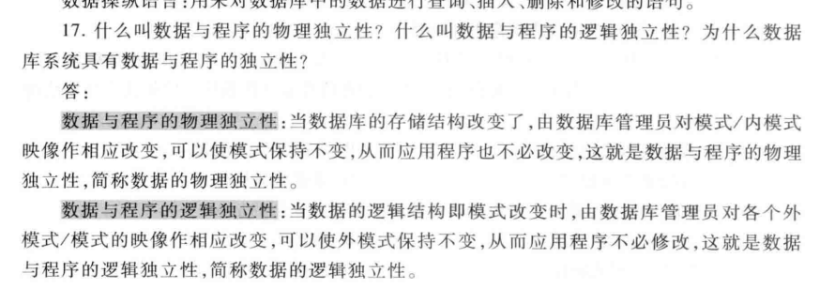
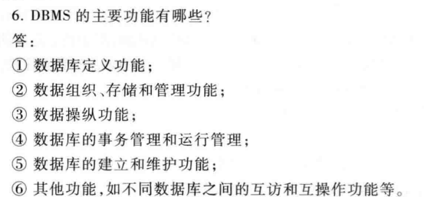

第二章
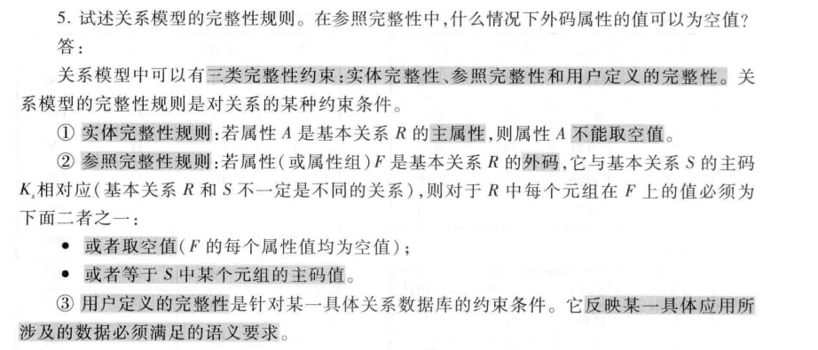

第三章
1、视图的概念
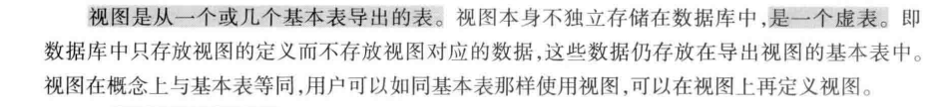

- 视图的作用
  - 视图能够简化用户的操作
  - 视图使用户能以多种角度看待同一数据
  - 视图对重构数据库提供了一定程度的逻辑独立性
  - 视图能够对机密数据提供安全保护
  - 适当利用视图可以更清晰地表达查询

第四章
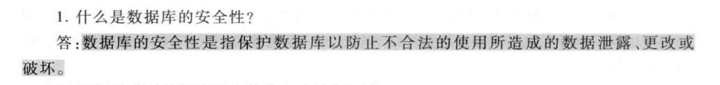

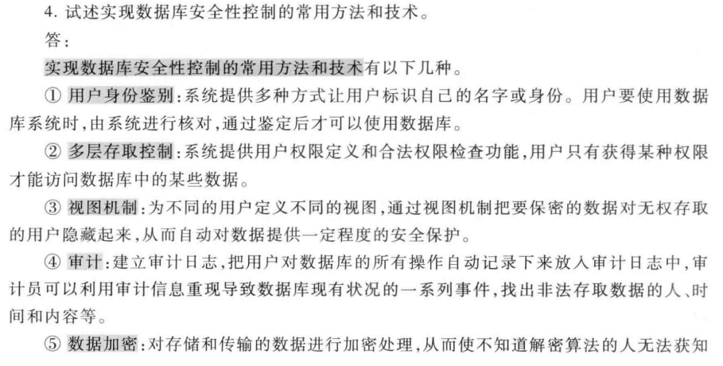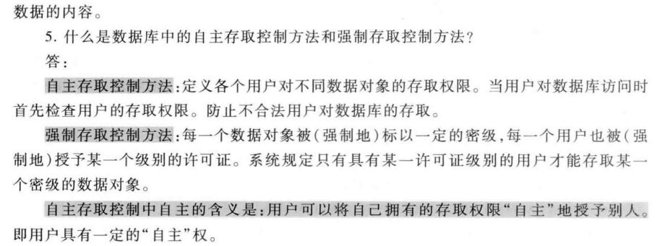
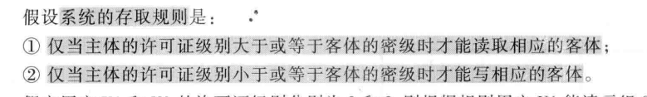

第五章
1、什么是数据库完整性
数据库完整性是指数据的正确性和相容性
正确性是指数据库中数据符合现实的实际情况。
相容性是指数据库中的同一对象在不同关系表中数据是符合逻辑的。
- 用户定义完整性
- 参照完整性
- 实体完整性
第十章
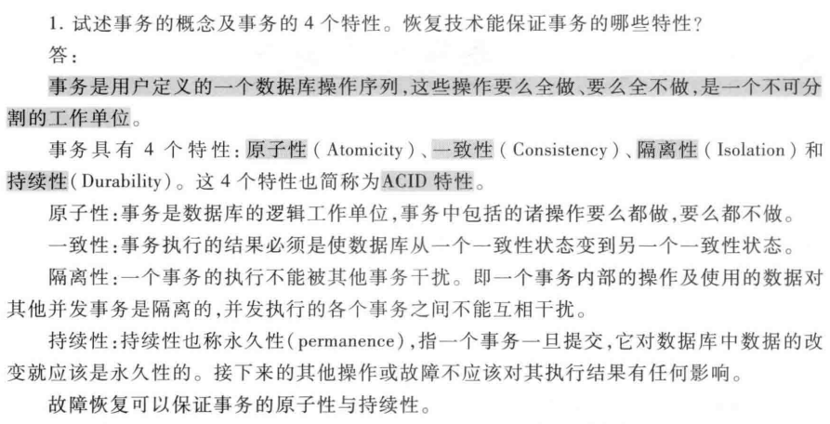
- 日志文件的作用，登记日志文件的原则：
可以用来进行事务故障恢复和系统故障恢复，并协助后备副本进行介质故障恢复。具体作用是：
- 事物故障恢复和系统故障恢复必须用日志文件。
- 在动态转储方式中必须建立日志文件，后备副本和日志文件结合起来才能有效地恢复数据库。
- 在静态转储方式中也可以建立日志文件，当数据库毁坏后可重新装入后援副本把数据库恢复到转储结束时刻的正确状态，然后利用日志文件把已完成的事物进行重做处理，对故障发生时尚未完成的事物进行撤销处理。这样不必重新运行那些已完成的事物程序就可把数据库恢复到故障前某一时刻的正确状态。如图10.2所示
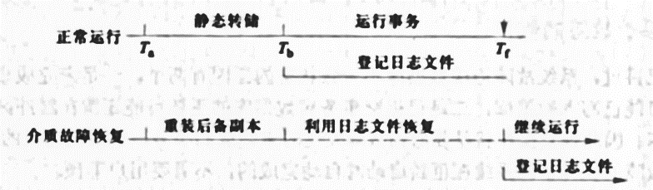
登录日志文件的原则：
  - 登录的次序严格按并发事物执行的时间次序
  - 必须先写日志文件，后写数据库。

3.建立检查点的原因
（1）利用日志文件恢复数据库时，搜索整个日志文件耗费大量时间
（2）利用日志文件恢复数据库时，已经写入数据库的事务，在redo操作中重复执行，耗费了大量时间。
（3）为了解决以上问题，建立检查点，让恢复子系统动态地维护日志。

4.具有检查点的恢复技术有什么优势？
使用检查点恢复技术可以改善恢复效率，节约时间。
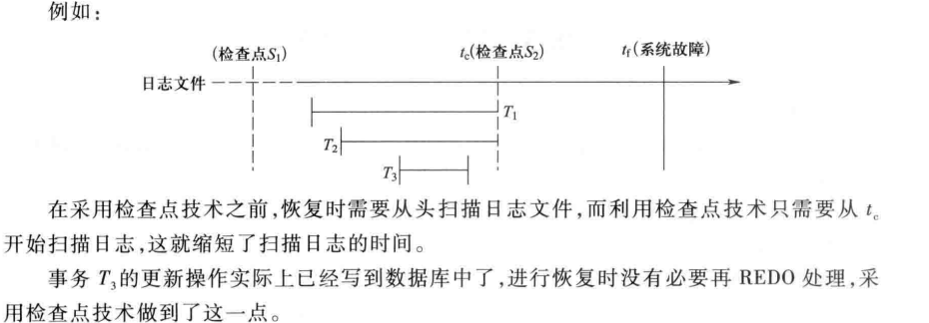

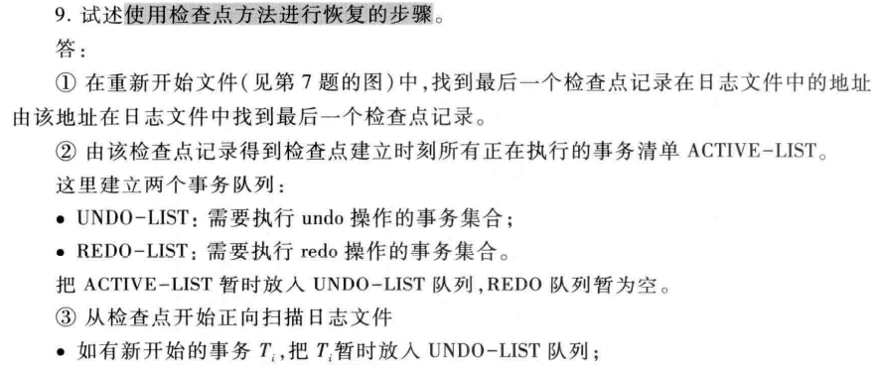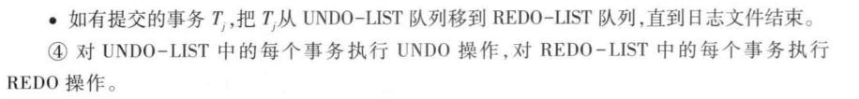

第十一章
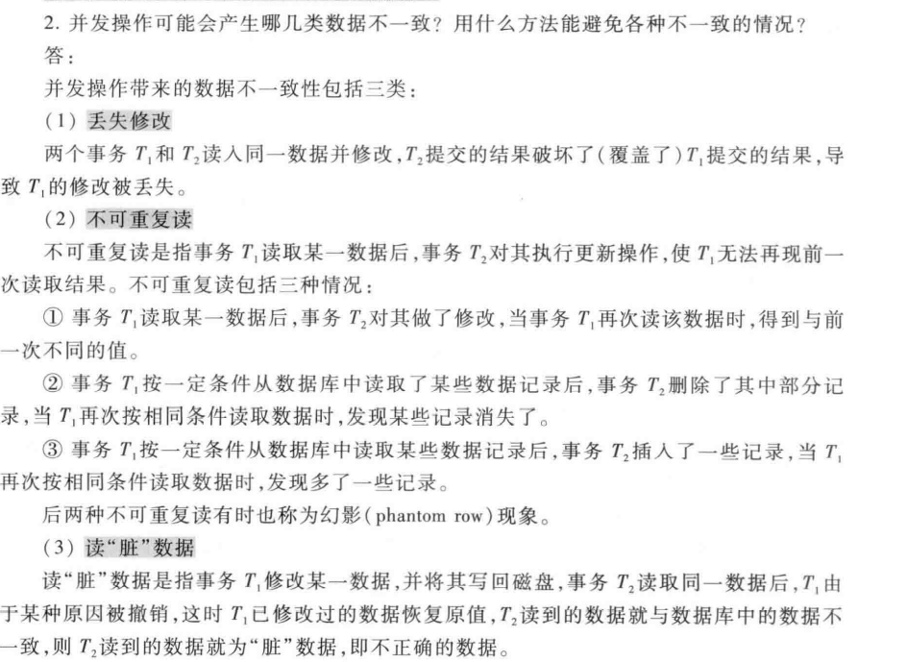
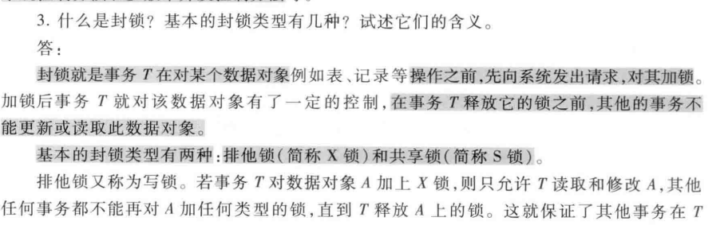
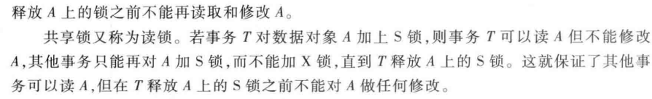
3.封锁协议
（1）一级封锁协议：事务T在修改数据对象A之前必须对A加上X锁，直到事务T结束才能释放该锁。
（2）二级封锁协议：在一级封锁协议基础上增加事务T在读取数据对象A之前，必须对A加上S锁，读完之后即可释放S锁。
（3）三级封锁协议：在一级封锁协议基础上增加事务T在读取数据对象A之前，必须对A加上S锁，直到事务T结束才能释放。

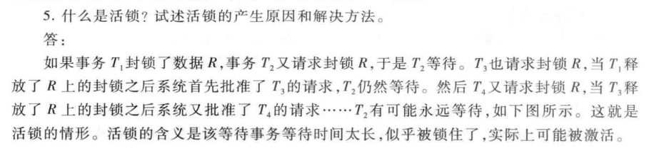
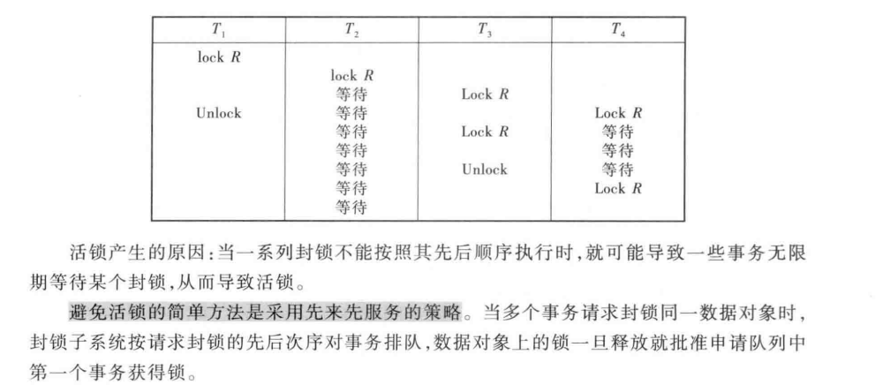
5.可串行化调度，冲突可串行化调度
（1）可串行化调度定义：多个事务的并发执行是正确的，当且仅当其结果与按某一次顺序串行地执行这些事务后的结果相同，称这种调度策略为可串行化调度。
（2）可串行化是并发事务正确调度的准则。
（3）冲突操作是指不同的事务对同一个数据的读写操作和写写操作
（4）若一个调度是冲突可串行化的，则一定是可串行化调度。（充分不必要条件）
6.什么是两端锁协议
两端锁协议是指所有事务必须分两个阶段对数据项加锁和解锁。
第一阶段：获得封锁，称为扩展阶段，在这个阶段，事务可以申请获得任何数据项上的任何类型的锁，但不能释放任何锁
第二阶段：释放封锁，称为收缩阶段，在这个阶段，事务可以释放任何数据项上的任何类型的锁，但不能再申请任何锁。

作用：为了保证多事物并发调度的可串行化，目前DBMS普遍采取两段锁协议的方法来实现并发调度的可串行性，从而保证调度的正确性。

